*МИНИСТЕРСТВО ОБРАЗОВАНИЯ И НАУКИ РОССИЙСКОЙ*

*ФЕДЕРАЦИИ*

*Федеральное государственное бюджетное образовательное*

*учреждение высшего образования*

*«Московский Авиационный Институт*

*(Национальный Исследовательский Университет)»*

*Институт №8 «Компьютерные науки и прикладная математика»*

*Кафедра 806 «Вычислительная математика и программирование»*

***Проект***

*по дисциплине “****Введение в авиационную и ракетно-космическую технику****” 1 семестра*

*Группа М8О-107Б-23*

*Божок Д.А.*

*Горбан А.В.*

*Зиновьев М.И.*

*Попов В.Д.*

*Москва, 2022*

*Название проекта:* **Полёт Кеплер**

*название команды:* **Тягу Дал и Погнал**

# **Введение**

Цель миссии: Воссоздать запуск на гелиоцентрическую орбиту телескопа “Kepler”

Задачи миссии:

1. Создать физическую и математическую модель процесса полета.

2. Написать программу для тестирования проекта в виртуальной среде.

3. Создать летательный аппарат в виртуальной среде Kerbal Space Program (KSP).

4. Проведение запуска летательного аппарата в виртуальной среде KSP.

5. Сравнение данных первого тестирования с результатами тестового запуска в KSP.

6. Формирование выводов на основе полученных результатов и подготовка отчета по ходу выполнения нашего проекта.

Состав команды и роли (все студенты из группы М8О-107Б-23):

|  |  |
| --- | --- |
| **Фамилия Имя** | **Роль** |
| Попов Владимир | Физик/математик |
| Зиновьев Максим | Программист Python |
| Божок Дмитрий | Тимлид, KSP инженер |
| Горбан Артемий | git, презентация, видео |

# **Описание миссии**

**Космический телескоп "Кеплер"** - неработающий на данный момент космический телескоп, запущенный НАСА в 2009 году для обнаружения планет размером с Землю, вращающихся вокруг других звезд.

Название телескоп получил в честь известного астронома Иоганна Кеплера, являющегося первооткрывателем законов движения планет Солнечной системы.

Главным исследователем проекта являлся Уильям Дж. Боруцкий. Научная цель телескопа «Кеплер» состоит в том, чтобы исследовать структуру и разнообразие планетарных систем. Для этого, рассматривая множество звёзд, были поставлены следующие цели нескольких цели:

* Определить, сколько планет, подобных Земле, и больших планет находятся возле пригодной для жизни зоны (для всех спектральных типов звёзд).
* Вычислить диапазон размеров и форм орбит этих планет.
* Оценить количество планет, находящихся в мульти звёздных системах.
* Определить диапазон размеров орбиты, яркости, диаметра, массы и плотности короткопериодических планет-гигантов.
* Обнаружить дополнительные объекты в каждой найденной планетарной системе, используя другие методики.
* Изучить свойства тех звёзд, у которых обнаружены планетарные системы.

"Кеплер" вращается вокруг Солнца, что позволяет избежать затенений, вызванных Землей: рассеянного света, гравитационных возмущений и крутящих моментов, присущих земной орбите.

НАСА охарактеризовало орбиту "Кеплера" как "следующую за Землей". С периодом обращения 372,5 суток. "Кеплер" медленно отстает от Земли (примерно на 25,76 миллионов километров в год). По состоянию на 1 мая 2018 года расстояние до "Кеплера" от Земли составляло около 0,917 а.е. (137 миллионов км). Это означает, что примерно через 26 лет "Кеплер" достигнет другой стороны Солнца и вернется в окрестности Земли через 51 год.

Единственным научным инструментом "Кеплера" является фотометр, который постоянно отслеживает яркость примерно 150 000 звезд главной последовательности. Эти данные передавались на Землю и анализировались, чтобы обнаружить периодическое затемнение, вызванное экзопланетами, которые пересекаются перед своей “звездой-хозяином”.

После девяти с половиной лет работы, при планируемых 3,5, топливо в системе управления реакцией телескопа было израсходовано, и НАСА объявило о выходе из эксплуатации 30 октября 2018 года.

Удалось обнаружить только планеты, орбиты которых видны с Земли вплотную. По состоянию на 16 июня 2023 года "Кеплер" наблюдал 530 506 звезд и обнаружил 2778 подтвержденных планет.

# **Математические модели**

# Технические данные телескопа Kepler:

|  |  |
| --- | --- |
| Диаметр | 2,7 м |
| Длина | 4,7 м |
| Общая масса | 1052,4 кглл |
| Масса фотометра | 478 кг |
| Масса космического аппарата | 562,7 кг |
| Масса гидразиновоного топлива | 11,7 кг |
| Общая площадь солнечных батарей | 10,2 м² |
| Количество элементов батарей | 2860 |
| Генерируемая мощность | 110 Вт |
| Емкость литий-ионного аккумулятора | 20 А*ч |
| Объем твердотельного накопителя | 16 Гб |

Ракетоносителя Delta II (7925-10L):

|  |  |
| --- | --- |
| Высота | 38,9 м |
| Диаметр | 2,44 м |
| Общая масса | 286000 кг |
| Количество ступеней | 3 |
| Масса топлива | 238000 кг |

**Математические и Физические расчеты**

Полет космического аппарата (КА) можно разделить на 2 этапа:

* Выведения КА на начальную околоземную орбиту (исторически 185 × 185 км с наклоном 28,5º вокруг Земли)
* Вывод КА на траекторию выхода на солнечную орбиту, в конечном итоге выводя КА на гелиоцентрическую орбиту (исторически 0,97×1,041 а.е. с наклоном 0,5º к солнечной эклиптике)

**Выведения КА на начальную околоземную орбиту**

Примем гипотезу, что масса ракеты во время взлёта уменьшается по линейному закону:

В связи с тем, что изменение массы ракеты составляет большую часть исходной массы, пренебречь ее изменением мы не можем, поэтому предположим, что масса изменяется по линейному закону:



Где M - конечная масса

M₀ - начальная масса

i - расход массы в секунду

t - время работы двигателя

Для упрощения предположим, что сила тяги линейно увеличивается, тогда опираясь на второй закон Ньютона, описать взлет можно как:

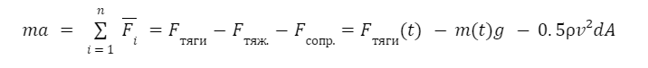Где



ε- константа скорости увеличения тяги

d - коэффициент лобового сопротивления, в случае ракеты примерно равный 0.045

A - площадь сечения, в KSP рассчитываемая по формуле A= 0.008m(t)

ρ- плотность среды, рассчитываемая по формуле  ρ=0exp⁡(-h)

ρ0– плотность у поверхности Земли

β – коэффициент, равный 1,29∙10-4

h - текущая высота полета

Так как высота изменяется в течение полёта, её зависимость от времени следует включить в систему дифференциальных уравнений.

 Однако ракета летит под углом к горизонту, допустим, что угол наклона

изменяется по линейному закону t=βt, включим данный факт в систему, расписав закон изменения тяги двигателей и второй закон Ньютона в проекциях на оси OX и OY.

Итоговая система, описывающая положение ракеты при взлете с поверхности Земли, выглядит следующим образом:

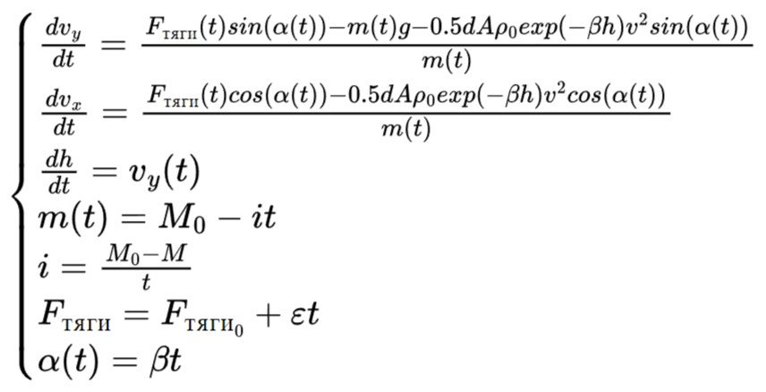

**Выведения КА на начальную гелиоцентрическую** **орбиту**

Движение КА рассматривается под действием двух сил: гравитационной силы притяжения КА Солнцем и силы тяги электроракетной двигательной установки, тогда опираясь на второй закон Ньютона, описать взлет можно как:

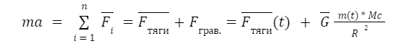

Где

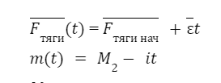

M2 - начальная на данном этапе масса,

i - расход массы в секунду,

**ε**- константа скорости увеличения тяги

**G** - гравитационная постоянная, равная 6,67430(15)⋅10−11 м3·с−2·кг−1

R - расстояние от космического аппарата до Солнца

Однако запас топлива используемый ракетой конечен, предположим, что его запас  уменьшается линейно, поэтому, когда оно закончится сила тяги перестанет увеличиваться, включим данный факт в систему, обозначив запас топлива в начале участка за E и скорость уменьшения топлива за e. Также так как  расстояние изменяется в течение полёта, его зависимость от времени следует включить в систему дифференциальных уравнений.

Итоговая система, описывающая положение ракеты при движению на гелиоцентрическую орбиту, и система координат выглядят следующим образом:  
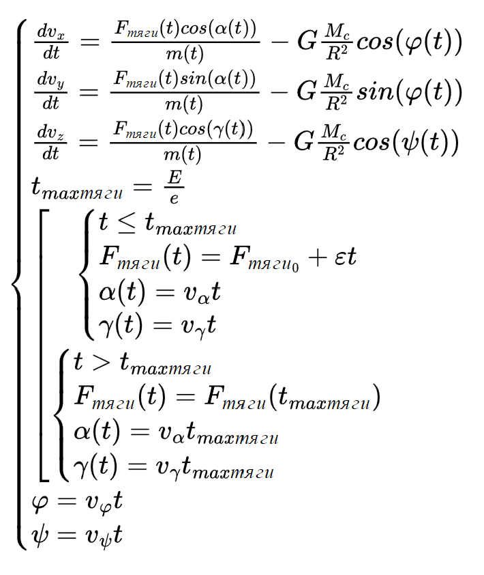

**Программная реализация**

?????????????????????????????????????????????????????

# **Симуляция полёта в KSP**

???????????????????????????????????????????????????????

# **Медиа**

**Ссылка на демонстрацию полета:**

**N/A**

**Ссылка на Гитхаб со всеми материалами:**

# [https://github.com/GorbanArtemiy/Tyagu-Dal-i-Pognal](https://github.com/GorbanArtemiy/Tyagu-Dal-i-Pognal%20)

# **О работе каждого участника**

**Божок Д.А.**

**Горбан А.В.**

Введение:

Я ответственный за оформление проекта.

Основная работа и её итоги:

Написал данный доклад, создал презентацию и, гит репозиторий, ютуб канал. Весь дизайн и прочее - авторская работа.

**Зиновьев М.И.**

**Попов В.Д.**

# Источники

1.1)

…

(на ksp можно скатать чужие ссылки)

2.1) [KSP - Let's Do The Math - YouTube](https://www.youtube.com/playlist?list=PLB3Ia8aQsDKgAa9pyjeSDic49oi591zqC)

2.2) <http://www.braeunig.us/space/index.htm>

2.3) Interplanetary How-To Guide by Kosmo-not

2.4) [Kerbin - Kerbal Space Program Wiki](https://wiki.kerbalspaceprogram.com/wiki/Kerbin)

2.5) [Kerbol/ru - Kerbal Space Program Wiki](https://wiki.kerbalspaceprogram.com/wiki/Kerbol/ru)

2.6) [Duna - Kerbal Space Program Wiki](https://wiki.kerbalspaceprogram.com/wiki/Duna)

2.7) [Hohmann transfer orbit - Wikipedia](https://en.wikipedia.org/wiki/Hohmann_transfer_orbit)

2.8) [Chapter 3 – The Classical Orbital Elements (COEs)](https://oer.pressbooks.pub/lynnanegeorge/chapter/chapter-3-the-classical-orbital-elements-coes/)

2.9) [Boring maths on parachutes in 1.2 - KSP Discussion](https://forum.kerbalspaceprogram.com/index.php?/topic/156287-boring-maths-on-parachutes-in-12/)

2.10) [Предельная скорость падения • Джеймс Трефил, энциклопедия](https://elementy.ru/trefil/21215/Predelnaya_skorost_padeniya)

2.11) [CommNet - Kerbal Space Program Wiki](https://wiki.kerbalspaceprogram.com/wiki/CommNet)

3.1) <https://krpc.github.io/krpc/index.html>

3.2) <https://github.com/krpc/krpc/issues>

3.3) <https://ksp.olex.biz/>

3.4) <https://www.reddit.com/r/krpc/comments/6lqw7e/server_side_installation/>

4.1) <https://wiki.kerbalspaceprogram.com/wiki/Reaction_Control_System/ru>

4.2) <https://www.youtube.com/watch?v=LL2kpsG4n8A&t=39s>

4.3) <https://www.youtube.com/watch?v=fB2rYZ3siR8&t=848s>

4.4) <https://wiki.kerbalspaceprogram.com/wiki/CommNet>